**TRABAJO PRACTICO Nº5**

**SISTEMAS OPERATIVOS**



***07/06/2019***

***Profesor: Adrián Fernández***

***Alumnos: Marianela Leiva, Lorena López, Agustín Ponce, Ariadna Quevedo, Iván Sauro.***

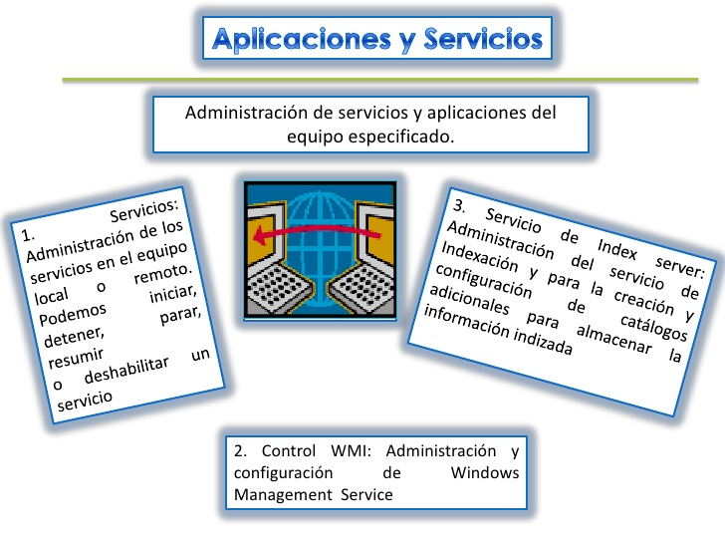**¿QUÉ ES UN SERVICIO?**

Un servicio es un tipo de aplicación que se ejecuta en segundo plano en el sistema, sin interfaz de usuario, y es similar a un proceso demonio de UNIX. Los servicios proporcionan características del sistema operativo principal, como servicios web, registro de eventos, servicios de archivos, impresión, criptografía e informes de errores.

***¿Qué se puede hacer con el complemento Servicios?***

Se pueden realizar las siguientes acciones para los servicios en equipos locales y remotos (los equipos remotos deben ejecutar Microsoft Windows NT 4.0, Windows 2000, Windows XP, Windows Server 2003, Windows Vista, Windows Server 2008, Windows® 7 o Windows Server® 2008 R2):

* Iniciar, detener, pausar, reanudar o deshabilitar servicios.
* Configurar acciones de recuperación para llevar a cabo si se produce un error en un servicio; por ejemplo, reiniciar el servicio automáticamente o reiniciar el equipo.
* Ejecutar servicios en el contexto de seguridad de una cuenta de usuario distinta de la del usuario que ha iniciado sesión o de la cuenta de equipo predeterminada.
* Habilitar o deshabilitar servicios para un perfil de hardware específico.
* Exportar y guardar información de servicio en un archivo .txt o .csv.
* Ver el estado y la descripción de cada servicio.
* Ver las dependencias de servicios.

Lista de servicios que se pueden detener, cambiar su estado a manual o deshabilitar, para mejorar el rendimiento y la rapidez, sin desestabilizar ni afectar funcionalidades del sistema operativo.

**Hay cuatro tipos de inicio:**

— Automático. Indica que el servicio lo inicia el sistema u otro servicio de forma automática.

— Automático (Inicio retrasado). Se inicia después de que Windows se haya iniciado completamente.

— Manual. El servicio se inicia por una aplicación o función que inicie el usuario.

— Manual (desencadenar inicio). Es iniciado si no hay demasiados servicios en ejecución.

— Deshabilitado. Servicio que ha sido deshabilitado por el usuario y no se puede iniciar.

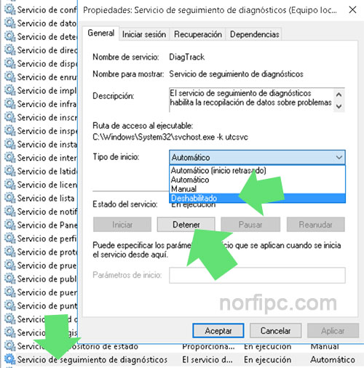

En la pestaña Dependencias del mismo panel de Propiedades, podemos conocer si el servicio que deseamos administrar depende de algún componente del sistema o si (más importante aún) algún componente del sistema depende de este servicio para iniciarse.

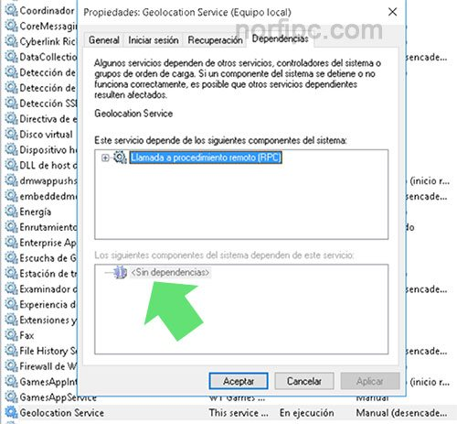

***Como guardar la configuración de los servicios***

Los que deseen guardar un archivo con la configuración predeterminada de los servicios y posteriormente la modificada, pueden hacerlo exportando la siguiente clave del Registro como un archivo REG:

HKEY_LOCAL_MACHINE\SYSTEM\CurrentControlSet\Services

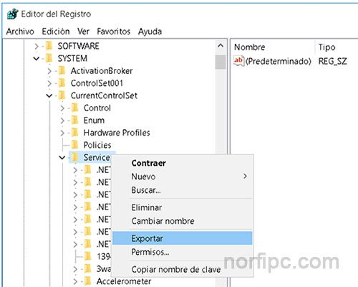

**¿Qué es el Registro de Windows y Regedit?**

El Registro de Windows es una base de datos centralizada que almacena las configuraciones y toda la información del sistema operativo.

Contiene datos referentes a todo el hardware, software, configuraciones de los usuarios, y preferencias guardadas en el equipo.

El Editor del Registro, conocido como REGEDIT es una herramienta que incluye Windows para editar manualmente las claves y valores que contiene el Registro.

Mediante Regedit es posible crear, editar y exportar claves y valores, es posible también crear y restaurar una copia de seguridad de todo el Registro o guardar solo claves individuales.

***Notificaciones de activar el Centro de seguridad***

Después de desactivar el servicio Security Center (Centro de seguridad), comenzaremos a recibir molestas notificaciones de Windows en cada inicio, indicando activar el Centro de seguridad.

Para eliminarlas haz lo siguiente:

1- En el panel de Configuración abre Sistema -> Notificaciones y acciones.

2- Desactiva: "Mostrarme sugerencias de Windows" y "Mostrarme notificaciones de las aplicaciones".

3- Más abajo en Mostrar notificaciones de estas aplicaciones, desactiva "Seguridad y mantenimiento" (en algunas versiones de Windows no aparece esta opción).

***Introducción a control* WMI**

***¿Qué es?***

Es un conjunto de clases que residen en el sistema operativo. WMI está presente de manera nativa desde Windows 2000 además se le prestó soporte a Windows 9x con redistribuibles que permitían a un servidor consultar elementos del sistema operativo de manera remota. WMI no nace de la nada y no es algo que Microsoft haya inventado, WMI es la implementación de Microsoft dentro de Windows de un estándar llamado WBEM (Web-Based Enterprise Management) que está basado en la definición de CMI (Common Model Information). CMI provee definiciones para clases de administración que podemos encontrar prácticamente en cualquier sistema operativo que adopte estos estándares.  
 WMI implementa clases para consultas de información del sistema operativo, se divide en tres grandes grupos:

* Hardware
* Software
* Sistema Operativo

Las clases están bien documentadas y lo mejor es que con la llegada del .NET Framework se ha simplificado enormemente su uso. En el .NET Framework existe un solo espacio de nombres enfocado a WMI: System.Management.

Control WMI (Windows Management Instrumentation, o bien, Instrumental de administración de Windows) es una herramienta que le permite configurar WMI en un equipo remoto o en un equipo local. Con Control WMI podrá administrar las siguientes tareas de manera remota:

* **Autorizar usuarios o grupos, y establecer niveles de permisos**

Puede habilitar a un usuario individual, grupo o espacio de nombres para tener acceso a los objetos de red y para realizar las tareas y servicios de WMI. Por ejemplo, puede habilitar a un grupo para administrar los objetos del Modelo de información común (CIM) de WMI en sus equipos locales.

* **Configurar el registro de errores**

Puede activar o desactivar el registro de errores y, si está activo, configurarlo para registrar sólo los errores (opción predeterminada) o todas las acciones (registro detallado). El registro de errores puede ayudarle a solucionar problemas de WMI. También puede definir un tamaño máximo para los archivos de registro y la ubicación de sus carpetas.

* **Copia de seguridad del repositorio**

Puede configurar el Control WMI para que realice una copia de seguridad del repositorio según una programación regular o puede hacerla usted manualmente cuando lo desee. El repositorio es la base de datos de los objetos a los que puede tener acceso a través de WMI. También puede restaurar una versión anterior del repositorio.

* **Cambiar el espacio de nombres predeterminado para la secuencia de comandos**

Puede cambiar el espacio de nombres predeterminado de las secuencias de comandos de WMI.

A través de WMI se tiene la posibilidad de gestionar tanto las computadoras locales como remotas a fin de:

* Programar un proceso para ejecutar en momentos específicos en días específicos
* Comenzar un proceso en una computadora remota
* Reiniciar una computadora remotamente
* Obtener una lista de aplicaciones instaladas en una computadora local o remota
* Consultarlos registros de eventos de Windows en una computadora local o remota

WMI funciona como una base de datos ofreciendo una variedad de información útil para el monitoreo de los sistemas basados en Windows. Es como tener acceso a un tablero de control instrumental para observar el status de las variables internas de una computadora bajo el ambiente Microsoft Windows.

WMI utiliza la norma industrial Common Information Model (CMI) para representar los sistemas, aplicaciones, redes, dispositivos, etc.

***Activación del Servicio WMI***

WMI viene instalado por defecto en los sistemas operativos de Windows sin embargo hay que cerciorarse que el servicio esté activado para poder utilizarlo.

WMI juega un papel muy importante en los sistemas operativos y sin duda se convertirá en parte medular de nuestras aplicaciones.